FPGA+DSP架构的视频处理系统设计详解
本系统采用基于FPGA与DSP协同工作进行视频处理的方案，实现视频采集、处理到传输的整个过程。
实时视频图像处理中，低层的预处理算法处理的数据量大，对处理速度要求高，但算法相对比较简单，适合于用FPGA进行硬件实现，这样能兼顾速度及灵活性。高层的处理算法结构复杂，适用于运算速度高、寻址方式灵活、通信机制强的DSP芯片宋实现。
DSP+FPGA架构的最大特点是结构灵活、有较强的通用性、适合于模块化设计，从而能够提高算法效率，同时其开发周期短、系统易于维护和升级，适合于实时视频图像处理。
系统采用模块化的设计方法，将整个系统划分为三部分：视频采集单元、视频处理单元和视频传输单元。
整个系统以FPGA作为核心控制单元并完成视频信号的中值滤波工作;以DSP作为整个系统的核心处理单元对采集的视频图像信息进行JPEG压缩;在视频传输单元设计了以PDIUSBD12芯片为基础的USB总线，负责视频信号的传输。
1、系统硬件总体架构
一个完整的视频处理系统，主要由视频采集单元、视频处理单元及视频传输单元三部分组成。在进行系统设计时须确保各部分的无缝衔接。
图像采集单元由FPGA和MB86S02视频采集芯片组成，包括视频信号的采集和预处理，把输入的视频信号转换成系统能够处理的数字图像数据，并按照一定的格式存储在确定的存储区域。
图像处理单元是本系统的核心，对图像数据进行压缩处理，实现系统要达到的功能。
图像传输单元采用FPGA+USB的方式实现视频数据的传输，通过基于PDIUSBD12芯片的USB总线，将压缩后的视频图像信息发送到接收端，在接收端使用在PC上编写的应用程序将图像解压缩并显示出来。
整个硬件系统由FPGA和DSP两个分系统组成，FPGA作为视频采集单元，将采集到的视频信号预处理后传给DSP，DSP作为图像处理单元是本系统的核心，对FPGA预处理后的视频图像信息进行JPEG压缩处理，DSP单元的性能决定着整个系统的性能，DSP完成图像处理任务后，将把结果返回给 FPGA，FPGA将经过压缩处理后的图像信息写入接口控制芯片的数据缓冲区，由接口控制芯片负责信息的传输，系统总体框图如图1所示。
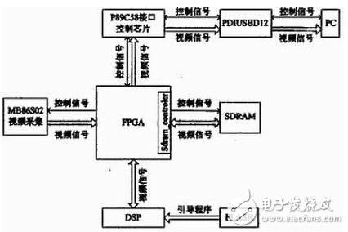
图1系统总体结构图
如图1所示，MB86S02视频图像传感器在FPGA的控制下进行视频图像信息的采集，在收到PC机的采集命令后MB86S02开始视频信号的采集 FPGA作为系统的核心控制单元不仅负责视频图像的采集，而且负责视频图像信息的预处理和系统各单元模块之间的数据交互。针对视频图像数据量大的特点，为了保证系统的实时性要求，系统采用大容量的片外SDRAMR对采集到的视频图像信息进行缓存，SDRAM控制器由FPGA实现，视频图像信息经过 SDRAM缓存后首先要由FPGA对其进行滤波处理，以消除图像信息中的噪声干扰，本系统中采用中值滤波的方式对采集到的视频信息进行处理，滤波后的数据通过FPGA内部FIFO进入DSP进行下一步的压缩处理。DSP上电后首先进行引导程序的自加载，等待FPGA发送请求，在收到FPGA的请求后，DSP建立EDMA通道从FPGA获取视频数据，存满一帧后，开始对视频图像进行JPEG压缩处理，压缩处理后的视频图像信息经过FIFO缓存后，在 FPGA的控制下写入USB接口控制器的数据缓存区，等待PC机的读数请求，USB接口控制器在收到PC机的读数请求后将数据写入PDIUSBD12的端口1，以便PC机下一步读取数据。
2、系统软件总体设计
系统的软件设计根据硬件结构的总体划分，也可以分为两大部分来描述。整个系统的运行如图2所示，FPGA和DSP各自的程序独立运行，通过中断信号完成数据的实时交互。FPGA向DSP方向的指令是通过FPGA发送一个EDMA请求，DSP通过响应EDMA请求，建立EDMA通道，开始从FIFO中进行预处理后数据的读取，DSP向FPGA传输数据时，通过向FPGA发送一个中断信号，让其从FIFO中把压缩后的图像数据读出来。
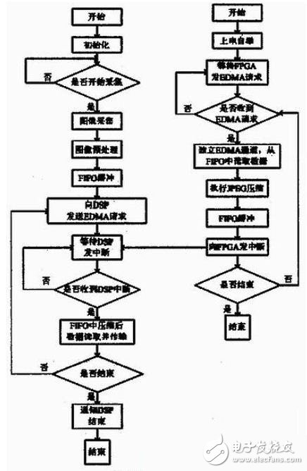
图2系统软件软件流程图
如图2所示，整个系统工作流程可以简单描述如下：系统上电后，首先DSP由flash实现自举，并运行引导程序，之后转入EDMA等待状态，FPGA初始化后等待外部图像采集命令，收到图像采集命令后开始进行图像采集，并对采集到的图像进行预处理，预处理后的图像经过FIFO缓冲，在存储一定量的数据之后，FPGA通过半满信号向DSP发送EDMA请求，等待DSP响应，DSP一旦收到来自FPGA的EDMA请求，立即建立EDMA通道，从FIFO中读取数据到L2存储器，存满一帧图像后DSP开始图像压缩，等待一幅图像压缩完成之后，DSP会向FPGA发送中断信号，FPGA在收到中断信号后开始从 FIFO中读取压缩后的图像数据。一帧数据读完后，判断编码信号是否有效，如果有效则按同样的规则对下一帧图像进行压缩，如果无效则通知DSP结束。
3、结论
本设计方案已经经过了硬件验证，达到了预定的设计要求，实现了大数据量的实时处理。
系统体积仅为70×70mm，功耗小于5W，中值滤波速率平均20F/S，JPEG压缩速率平均25F/s以上。不仅满足了视频处理系统的实时性要求，且体积小、功耗低，而且基于FPGA的可编程性，本系统具有良好的灵活性和扩展性。

